**[Manuály+](https://manuals.plus/) **— Zjednodušené uživatelské příručky.

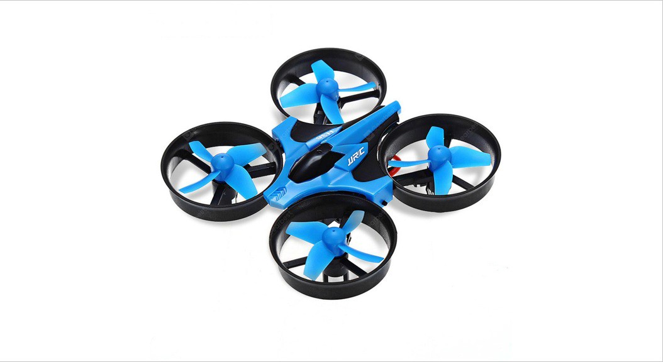

**Uživatelská příručka k dronu JJRIC H36 Mini RC**

## [Domů](https://manuals.plus/) » [JJRIC](https://manuals.plus/category/jjric) » Uživatelská příručka k mini dronu JJRIC H36



VĚK 14+

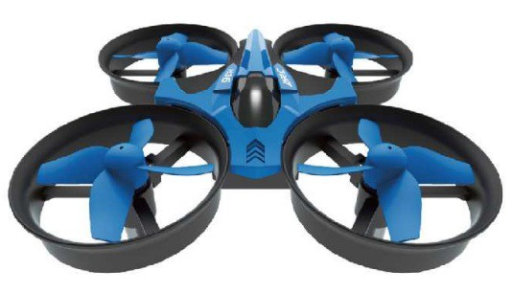

## H36

* Před použitím si prosím pečlivě přečtěte tuto příručku a uložte ji pro budoucí potřebu.

**Obsah**

**1 Seznámení s H36**

**2 Obsah balení**

1. **Příprava před letem**
2. **Základní pokyny**
   1. **Spárování dálkového ovládání s dronem**
   2. **Kalibrace dálkového ovládání**
   3. **5 Lety**
   4. **Létání**
   5. **Přemety a rotace**
   6. **Korekce  
      6 Prohlášení FCC**

**7 Dokumenty a zdroje**

**8 Související příspěvky**

# Seznámení s H36

S frekvenčním pásmem 2AG pro dlouhý dosah ovládání, model H36 umožňuje létání více dronů současně bez vzájemného rušení. Uživatelé mohou s pomocí dálkového ovládání provádět s dronem let vpřed, vzad, do stran, otáčení vlevo/vpravo, přemet a rotaci.

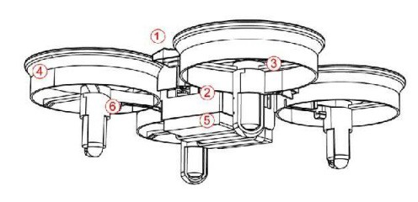

1. Horní kryt
2. Ochranný rám
3. Spodní kryt
4. Baterie
5. Vrtule
6. Motor

# Obsah balení

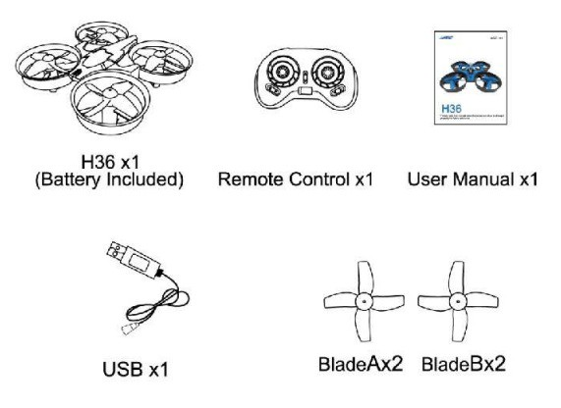

## *Dron H36 x1 (včetně baterie)*

## *Dálkový ovladač x1*

## *Uživatelská příručka x1*

## *USB kabel x1*

## *Vrtule A x2*

## *Vrtule B x2*

## Poznámka:

Zkontrolujte seznam příslušenství. Pokud nějaký díl chybí, kontaktujte prodejce a předložte doklad o nákupu.

# Příprava před letem

1. Letové prostředí

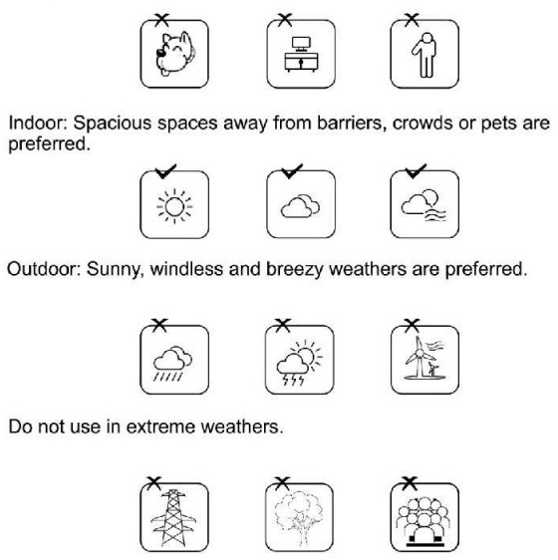

*Vnitřní prostory: Dejte přednost prostorným prostorám bez překážek, většího množství lidí, nebo domácích zvířat.*

*Venkovní prostředí: Nejvhodnější jsou slunečné, bezvětrné nebo mírně větrné dny.  
Nepoužívejte dron v extrémních povětrnostních podmínkách.*

Ujistěte se, že dron máte na dohled a že venkovní prostředí je prostorné a otevřené, vzdálené od vysokých budov, vysílačů, elektrických sloupů a většího množství lidí.

1. Vložení baterií a nabíjení

Vložení baterií do dálkového ovládání:

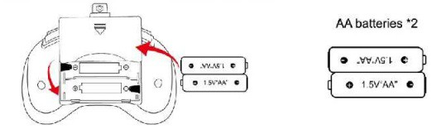

*AA baterie x2*  
  
Otevřete kryt prostoru pro baterie a vložte dvě baterie AA (nejsou součástí balení).

## Poznámky:

1. Ujistěte se, že polarita baterií odpovídá symbolům v prostoru pro baterie.
2. Nekombinujte nové a staré baterie.
3. Nekombinujte různé typy baterií.

## Nabíjení baterie dronu:

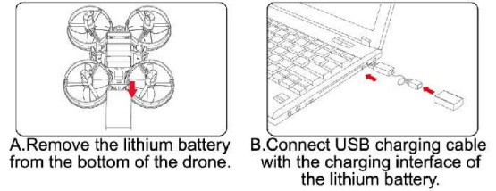

1. *Vyjměte lithium-iontovou baterii ze spodní části dronu.*
2. *Připojte nabíjecí USB kabel k nabíjecímu konektoru lithium-iontové baterie.*

**Poznámka:**

LED kontrolky zůstanou vypnuté, dokud není nabíjení dokončeno (cca 45 minut).

# Pokyny pro zacházení s baterií

Lithiové baterie představují potenciální riziko požáru, zranění nebo poškození majetku. Uživatelé musí být o těchto rizicích informováni a nesou plnou zodpovědnost za případné škody.

Při úniku elektrolytu hrozí vážné podráždění očí a pokožky. V případě kontaktu okamžitě opláchněte zasažená místa čistou vodou a vyhledejte lékařskou pomoc.

Zjistíte-li zápach, kouř nebo uslyšíte-li neobvyklé zvuky, okamžitě odpojte přístroj od sítě.

## Nabíjení baterie

Používejte prosím originální nabíječku pro zajištění bezpečného provozu.  
Nenabíjejte poškozené nebo opotřebované baterie.

Baterii nepřebíjejte. Po úplném nabití ji ihned odpojte z nabíječky.

Baterii nenabíjejte v blízkosti hořlavých materiálů, jako jsou koberce, dřevěné podlahy, nábytek ze dřeva, nebo na vodivých površích. Při nabíjení baterii nenechávejte bez dozoru.

Nenabíjejte baterii, dokud zcela nevychladne.

Doporučená teplota pro nabíjení je mezi 0 °C a 40 °C.

## Recyklace baterií

Baterii nevyhazujte do běžného odpadu. Seznamte se s místními předpisy pro likvidaci odpadu a baterii zlikvidujte v souladu s příslušnými pokyny.

Seznámení s dálkovým ovládáním

* 1. Ovládací panel dálkového ovladače

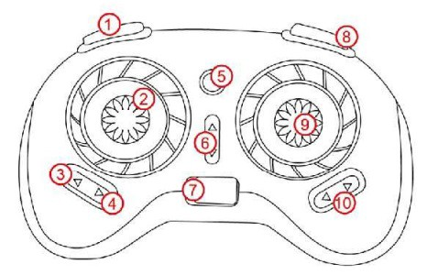

1. Vysoká/nízká rychlost
2. Levá páčka (akcelerace)
3. Návrat domů
4. Bezhlavý režim
5. Světelná kontrolka
6. Korekce pohybu vpřed/vzad
7. Vypínač
8. 360° přemet a rotace
9. Pravá páčka (vpřed/vzad/nahoru/dolů)
10. Korekce pohybu doleva/doprava

**Párování dálkového ovládání s dronem**

1. Vložte baterii do dronu, připojte napájecí kabel, umístěte dron na rovný povrch a zapněte dálkový ovladač. Kontrolky na dálkovém ovladači a dronu začnou blikat.
2. Posuňte páčku akcelerace nahoru a poté dolů. Po zvuku „Di-Di“ kontrolky přestanou blikat a začnou svítit konstantně, což znamená úspěšné spárování.

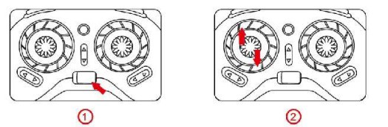

**Kalibrace dálkového ovladače**

Pokud dron nevzletí svisle, proveďte kalibraci. Posuňte páčku akcelerace i směrovou páčku do levého dolního rohu a uvolněte, až kontrolky dronu přestanou blikat. To znamená, že kalibrace je dokončena.

Upozorňujeme, že celý proces kalibrace musí probíhat na rovném a stabilním povrchu.

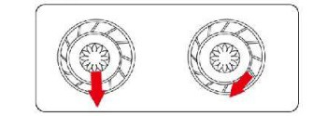

# Lety

**Létání**

Levá páčka slouží k ovládání výšky letu a otáčení doleva nebo doprava, zatímco pravá páčka ovládá pohyb vpřed, vzad a do stran.

## Levá páčka

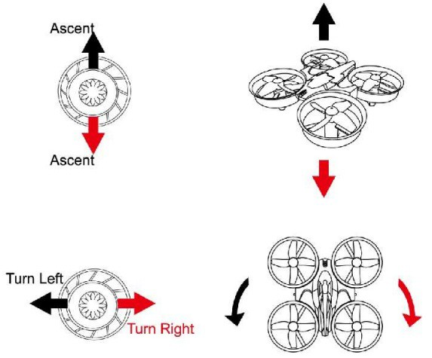

*Stoupání*

*Otočení doleva*

*Otočení doprava*

**Pravá páčka**

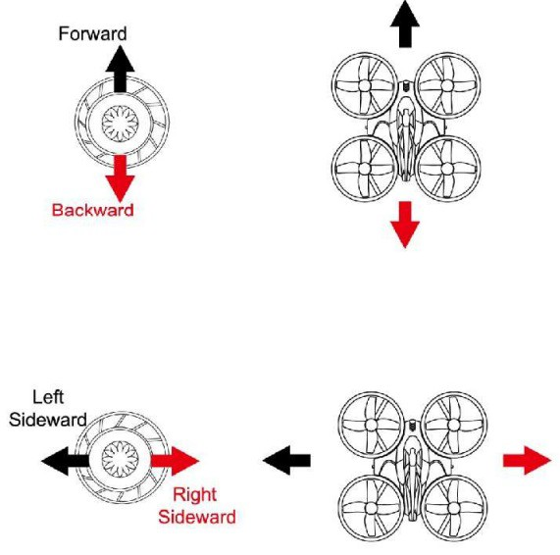

*Dopředu*

*Dozadu*

*Vlevo do strany*

*Vpravo do strany*

**Přemety a rotace**

Když dron dosáhne výšky přes 3 metry, stiskněte tlačítko pro přemety a rotace a poté posuňte pravou páčku do požadovaného směru, čímž dokončíte přemet nebo rotaci.

## Pravá páčka

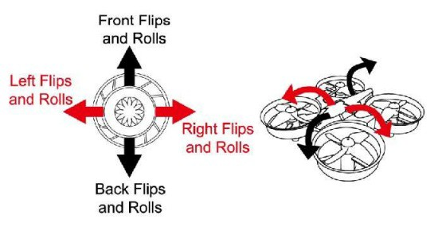

*Přemety a otáčky dopředu*

*Přemety a otáčky dozadu*

*Přemety a otáčky doleva*

*Přemety a otáčky doprava*

**Korekce pohybu**

Postupně posunujte páčku akcelerace nahoru, aby dron začal stoupat. Pokud se dron začne vychylovat nebo naklánět do jednoho směru, jemně dolaďte směr letu.

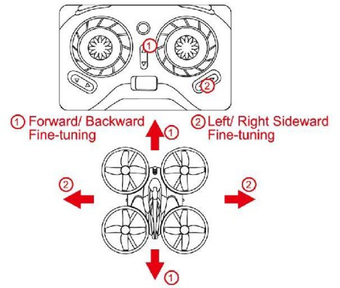

## *Korekce při pohybu vpřed/vzad*

## *Korekce při pohybu doprava/doleva*

## Poznámka:

„Ground eﬀect” nastává, když dron letí velmi blízko u země. Tento efekt může způsobit „vznášení“ při přistání nebo dočasné zpomalení při vzletu. Pokud dron letí ve výšce nižší než přibližně 30 cm od země, vzdušný vír může ovlivnit stabilitu letu a způsobit „ground effect“.

## Zachovejte klid při řešení problémů

|  |  |  |
| --- | --- | --- |
| **PROBLÉM** | **PŘÍČINY** | **ŘEŠENÍ** |
| Ovladač nefunguje | Ovladač může být odpojen. | Připojte ovladač znovu. |
| Polarita baterií neodpovídá symbolům uvnitř přihrádky na baterie. | Zkontrolujte a ujistěte se, že polarita baterií odpovídá symbolům v přihrádce. |
| Baterie mohou být vybité. | Vyměňte baterie za nové. |
| Nemožnost ovládání dronu | Dálkový ovladač nemusí být zapnutý. | Zapněte dálkový ovladač. |
| Baterie dronu může být špatně připojena. | Ujistěte se, že je baterie dronu správně připojena. |
| Dron špatně léta za silného větru. | Silný vítr může znemožnit let. Vyhněte se létání v nepříznivých podmínkách. |
| Dron nestoupá | Vrtule se otáčí příliš pomalu. | Zvyšte výkon zatlačením na páčku akcelerace. |
| Dron nemusí být plně nabitý. | Plně dobijte dron. |
| Dron stoupá příliš rychle | Příliš silné zatlačení na páčku akcelerace. | Páčku akcelerace posouvejte jemně, aby byl vzlet plynulý. |
| Dron je neovladatelný | Dron může být mimo efektivní dosah ovladače. | Ujistěte se, že jste v dosahu 30 metrů od dronu a že na stejné frekvenci nelétá další dron. |

**Prohlášení FCC**

**UPOZORNĚNÍ:** Jakékoli změny nebo úpravy, které nejsou výslovně schváleny stranou odpovědnou za shodu, mohou uživatele zbavit oprávnění k provozování tohoto zařízení.

**POZNÁMKA:** Toto zařízení bylo testováno a splňuje limity pro digitální zařízení třídy B podle části 15 pravidel FCC. Tyto limity zajišťují přiměřenou ochranu proti škodlivému rušení při instalaci v domácnosti. Zařízení generuje, používá a může vyzařovat energii rádiových frekvencí, která v případě nesprávné instalace a nepoužívání v souladu s pokyny může způsobit rušení rádiové komunikace. Nicméně nelze zaručit, že i v případě správného používání k rušení v konkrétní instalaci nedojde nikdy. Pokud toto zařízení začne způsobovat rušení rádiového nebo televizního příjmu, což lze zjistit vypnutím a zapnutím zařízení, uživatel se může pokusit rušení odstranit jedním z následujících způsobů:

* Přesměrovat nebo přemístit přijímací anténu.
* Zvýšit vzdálenost mezi zařízením a přijímačem.
* Připojit zařízení do zásuvky na jiném elektrickém obvodu než přijímač.
* Konzultovat problém s prodejcem nebo zkušeným technikem pro rádio/televizi.

## [www.jjrc-tech.com](http://www.jjrc-tech.com/)

**Dokumenty / Zdroje**

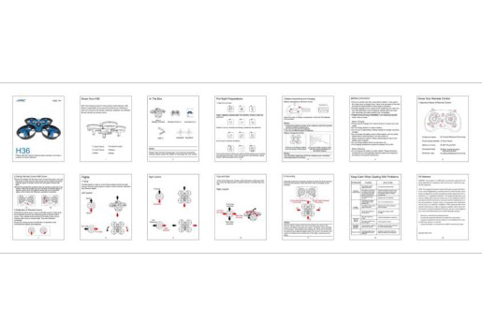

[**JJRIC H36 Mini RC Drone**](https://manuals.plus/m/1ee19fb1b3d32f7f42c1bded2209624c2a0834f3390b2243b1071af20276d990_optim.pdf) [pdf] Uživatelská příručka

2020JJRC1, 2AYMI2020JJRC1, H36 Mini RC Drone, H36, Mini RC Drone

[**Manuály+**](https://manuals.plus/),